**HapTex：用于表面触觉显示的织物纹理数据库**

HapTex:A Database of Fabric Textures for Surface Tactile Display

【论文内容】：在本文中，我们介绍了一个由触觉纹理构成的数据库，该数据库由裸手与真实面料之间的相互作用期间的摩擦力定义。该数据库包括摩擦力，指尖施加的法向力，摩擦系数，指尖的位移和速度。当在120种织物上滑动指尖时获取这些数据。我们通过一个触觉纹理建模和渲染示例说明了数据库的应用，该示例使用户可以在静电触觉显示器上感觉到虚拟触觉纹理。

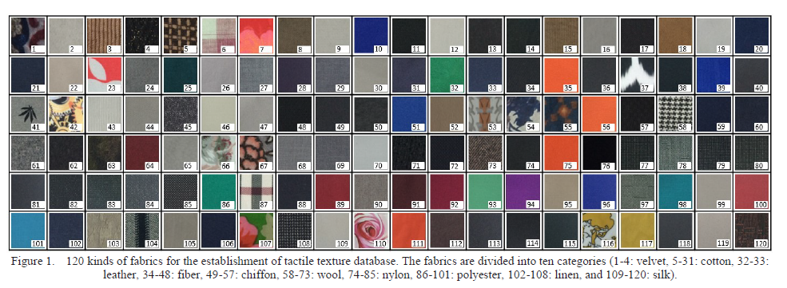

【数据采集】：

1. **Fabric Texture Samples**

如图1所示，我们从一家日常使用的织物商店中收集了120个织物样品，清洗后，将这些织物切成200×200 size的正方形。 为了在以下测量过程中有所区别，我们在从1号到120号的每个织物样品上都添加了标签。织物分为十类：天鹅绒，棉，皮革，纤维，雪纺，羊毛，尼龙，聚酯 ，亚麻和丝绸。

设备：为了在手指滑过真实纹理表面的同时获取触觉交互信号，在测量过程中使用了定制设计的测量设备（TexRecorder）。图2示出了测量装置的组成。该设备包括一个力传感器，一个光栅尺传感器，一个滑轨，两个滑轮，一个托盘，一个电缆线和一个底板。力传感器可以记录手指在纹理表面上滑动时由手指施加的法向力和摩擦力。光栅尺传感器用于测量手指运动期间的位移。（具体看论文）

1. **Measurement Apparatus**

（具体看论文）

1. **Recording Procedures**

（具体看论文）

1. **Recorded Data**

文件夹名称为“ FrictionDisplacement”。数据使用Microsoft Excel 2010保存，文件格式为“ .xlsx”。数据文件使用面料图像代码命名，因此用户可以轻松搜索与所选面料相对应的数据文件。每种织物的四组重复测量数据分别存储在四张Microsoft Excel文件中。分别使用测量I，测量II，测量III和测量IV命名工作表。数据的每一列代表数据文件的每一页中的一组对应信号（即，摩擦力，法向力，摩擦系数，位移和速度）。

【数据显示设备】：

为了产生织物的触觉质感，利用了静电触觉显示器，如图6所示。触觉界面由以下三层组成。 顶层是光学定位传感器（GSC0320，TMDTOUCH，中国），精度为0.01 mm，用于检测手指的移动。 中间层是触觉电容式触摸屏面板（SCT3250EX，美国3M Touch Systems Inc.），可以产生静电触觉刺激。 底层是一个LCD屏幕（Surface Pro 3，Microsoft，美国），用于直观显示物料信息。 先前的工作表明，静电触觉显示设备可以通过调制输入电压信号[22]，[33]，[34]在表面上呈现图像的触觉纹理和详细形状。

在渲染期间，当用户在该织物样本的虚拟触觉纹理上滑动手指时，静电触觉显示器的光学传感器会检测到手指的位置信息。所获取的指尖的位置信息被传送到主机。主机使用手指的位置信息通过触觉渲染算法来计算施加的电压。然后将计算出的施加电压转移到静电触觉显示器的触觉电容式触摸屏面板上，以产生触感。

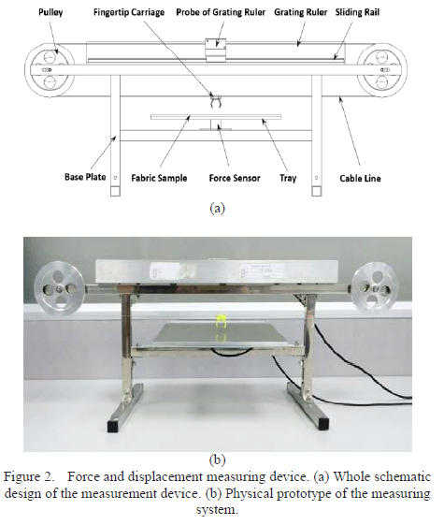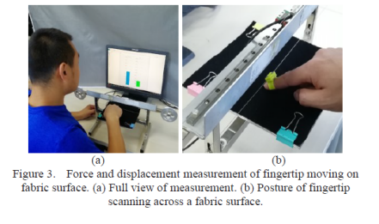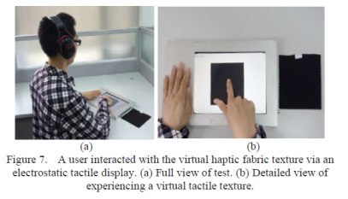

【重要引用】：

1. 近年来，由于大量的触觉渲染方法的出现，表面触觉显示器显示出广阔的应用前景[1]，[2]，[3]。表面触觉显示器可以通过调节摩擦力，同时在屏幕表面滑动手指来产生触感[4]，[5]，[6]。使用表面触觉显示器，与虚拟环境交互时，用户可以体验对象表面属性（例如纹理[7]，[8]）的触感。
2. 一些先前的工作已经开发了触觉纹理数据库，其中包括由于在实际表面上滑动刚性工具而产生的数据[18]，[19]。但是，工具-纹理和手指-纹理之间的机械行为存在很大差异[20]，[21]。
3. 在本文中，我们介绍了由手指与织物之间的摩擦力定义的真实纹理数据库。当基于摩擦调制渲染触觉纹理时，最基本的是要知道由于手指在真实材料表面上滑动而产生的摩擦力[11]，[22]，[23]。
4. [25]建立了一个包含69种材料的触觉表面数据库。这些材料包括十一类：网眼，石材，光面，木材，橡胶，纤维，泡沫，箔，纸，纺织品和织物。该数据库包含加速度，触觉笔施加的摩擦力以及工具与表面的交互过程中的声音信号。